2016年临床执业医师《风湿免疫性疾病》考试大纲
2016年临床执业医师《风湿免疫性疾病》考试大纲已经顺利公布，医学教育网搜集整理如下，请广大临床执业医师考生参考：
风湿免疫性疾病 | （一）风湿性疾病概论 | （1）概念  （2）分类  （3）病理  （4）辅助检查  （5）治疗
风湿免疫性疾病 | 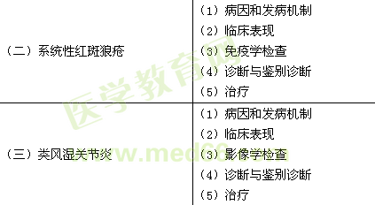
风湿免疫性疾病 | （四）脊柱关节炎 | （1）总论  （2）发病机制  （3）临床表现  （4）影像学检查  （5）诊断与鉴别诊断  （6）治疗

